**КИЇВСЬКИЙ НАЦІОНАЛЬНИЙ УНІВЕРСИТЕТ**

**імені ТАРАСА ШЕВЧЕНКА**

Факультет інформаційних технологій

**Кафедра прикладних інформаційних систем**  


**Звіт**

до виконання лабораторної роботи №1

з дисципліни «**Кросплатформенне програмування**»

на тему:

«Розгортання Ubuntu на Windows 10»

студента 3 курсу

групи ПП-31

спеціальності 122 «Комп'ютерні науки»

ОП «Прикладне програмування»

Цимбала Дмитра Віталійовича

Викладач:

ас. Білий Р. О.

**Київ – 2023**

**Мета:**

Метою даної роботи є отримання практичних навичок з розгортання проєкту у віртуальному середовищі, використовуючи технології WSL/Docker

**Виконання:**

Встановлюємо WSL

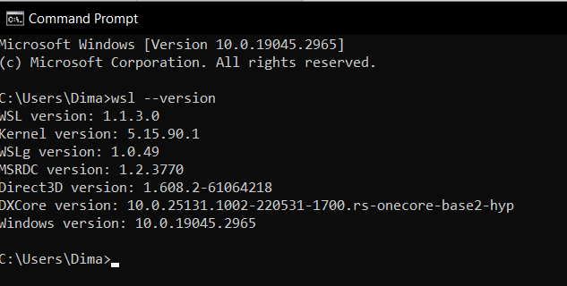

Встановлюємо в докері убунту

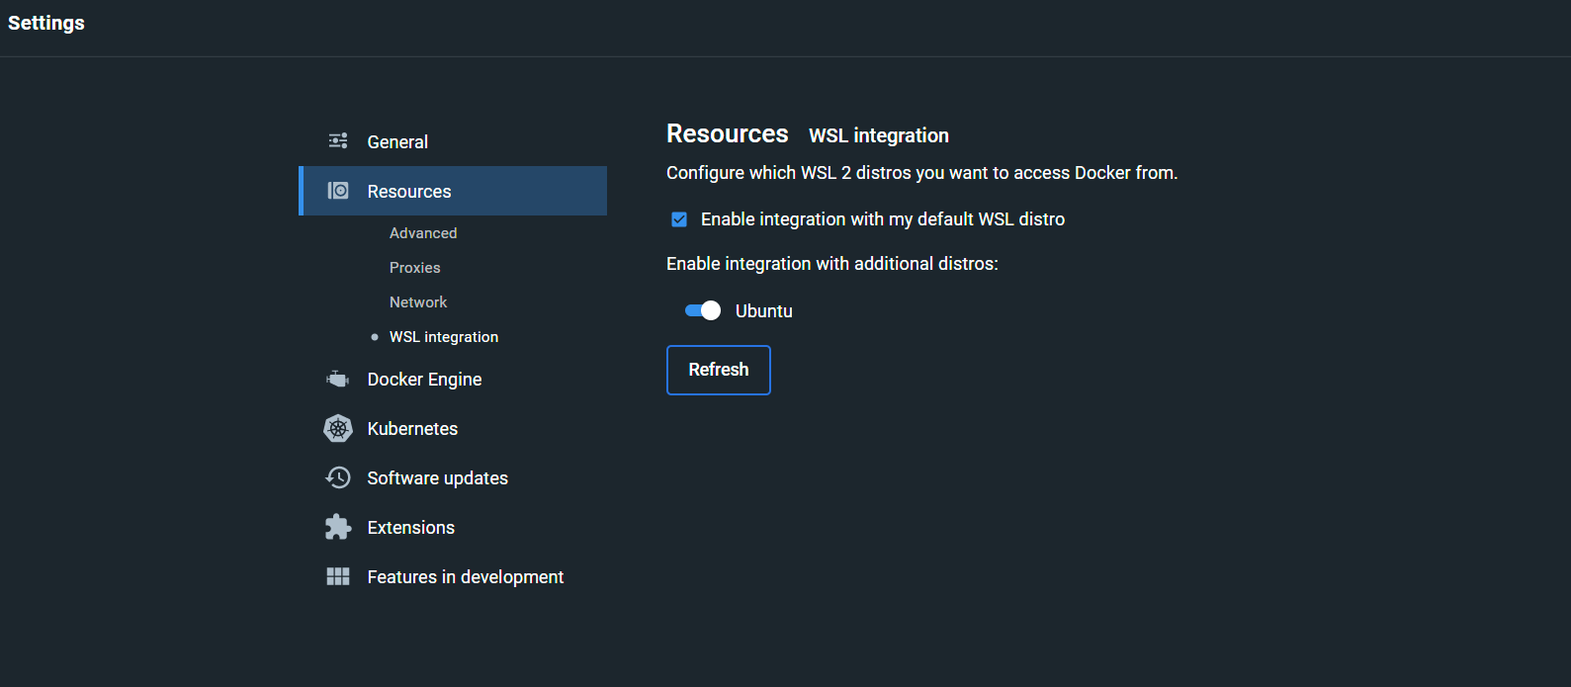

Встановлюємо WSL в Visual studio Code

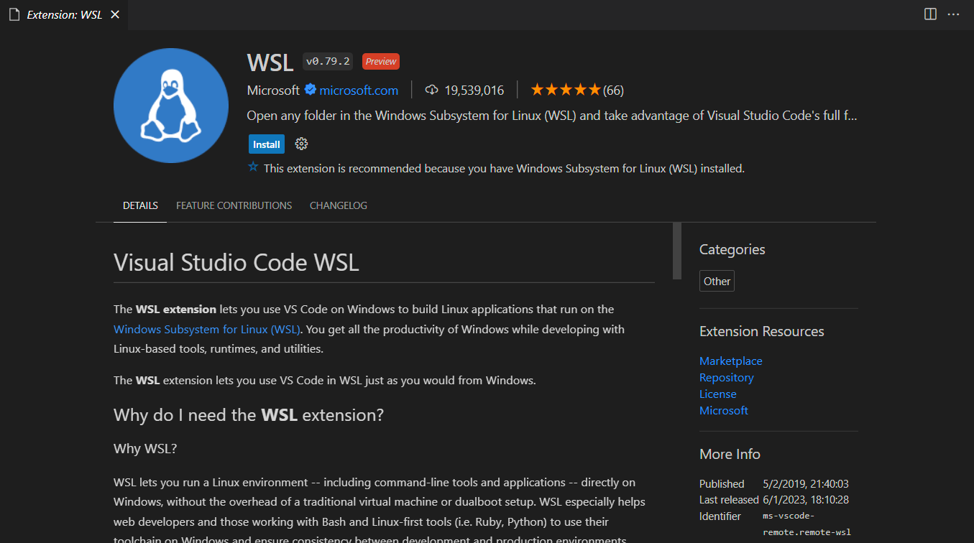

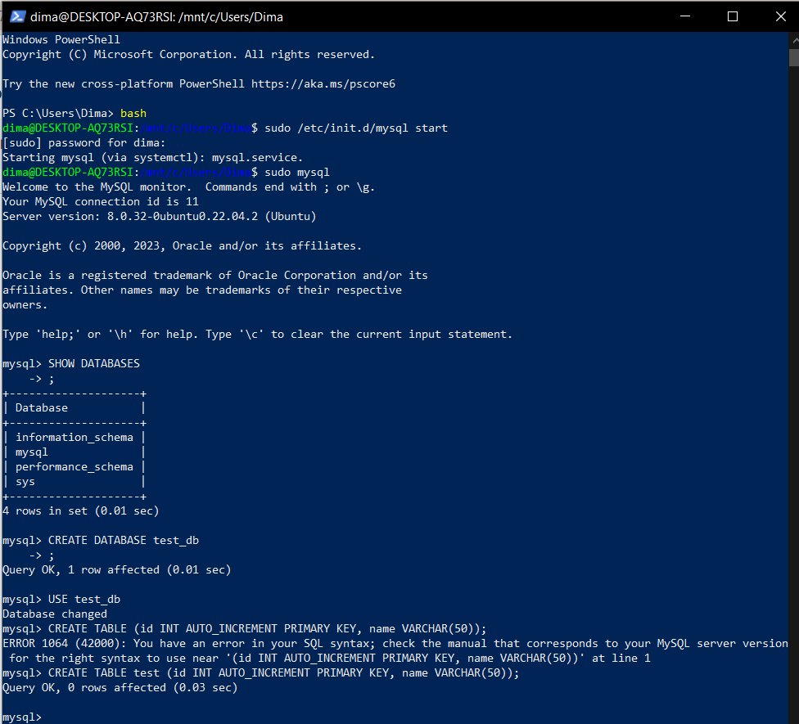

Результат SQL запиту

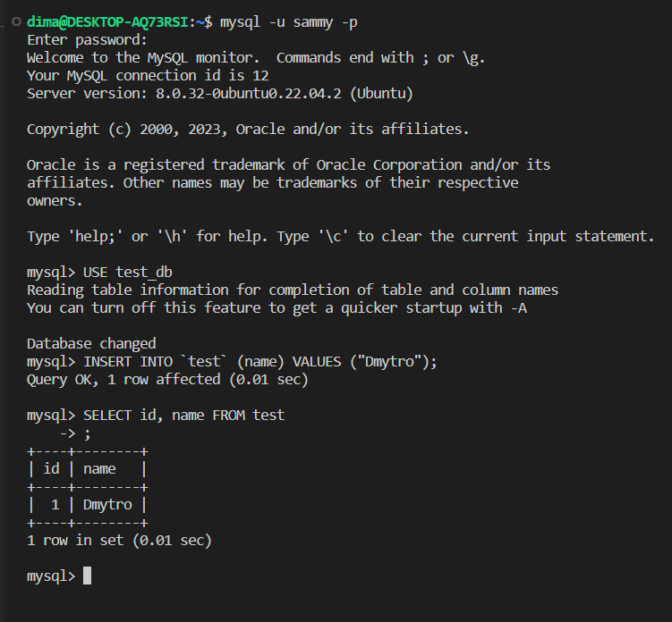

**Висновок:** на цій лабораторній роботі я отримав практичні навички з розгортання проекту у віртуальному середовищі, використовуючи технології WSL/Docker